Министерство образования Республики Беларусь

Учреждение образования
«Белорусский государственный университет информатики и радиоэлектроники»

Институт информационных технологий
Кафедра информационных систем и технологий

ОТЧЕТ
по лабораторной работе № 1

Вариант № 25

по дисциплине «Базы данных»

Выполнил:  студент группы 381574  специальности ПОИТ  Сушко Алексей Юльевич | Проверил:  доцент кафедры ИСиТ,  к.п.н., доцент  Кунцевич О.Ю.

Минск, 2025
Тема работы: Нормальные формы.
Цель работы: Познакомиться с задачами этапа концептуального проектирования БД. Изучить ER-модель представления данных (модель «сущность-связь»). Разработать ER-модель данных с учетом семантических ограничений предметной области. Представить модель в виде ER-диаграммы. создать логическую реляционную модель БД из концептуальной модели анализа (ER-диаграммы), используя правила преобразования.

Выполнение работы
Часть 1
1. Представить модель в виде ER-диаграммы.
2. Сформировать набор отношений и их атрибутов. Сформировать наборы ключей. Сформировать сущности (не менее 6). Для каждой сущности определить не менее 3 атрибутов. Сформировать типы связей между типами объектов. Требуется создать не менее одной связи каждого типа («один к одному», «один ко многим», «многие ко многим»). Рассмотреть все виды ключевых полей: потенциальные, простые, составные, естественные,
искусственные.
3. Результат представить в виде графического описания модели БД (выполнить с помощью любого удобного инструмента).
4. Оформить отчет

Вариант 25. Ресторан
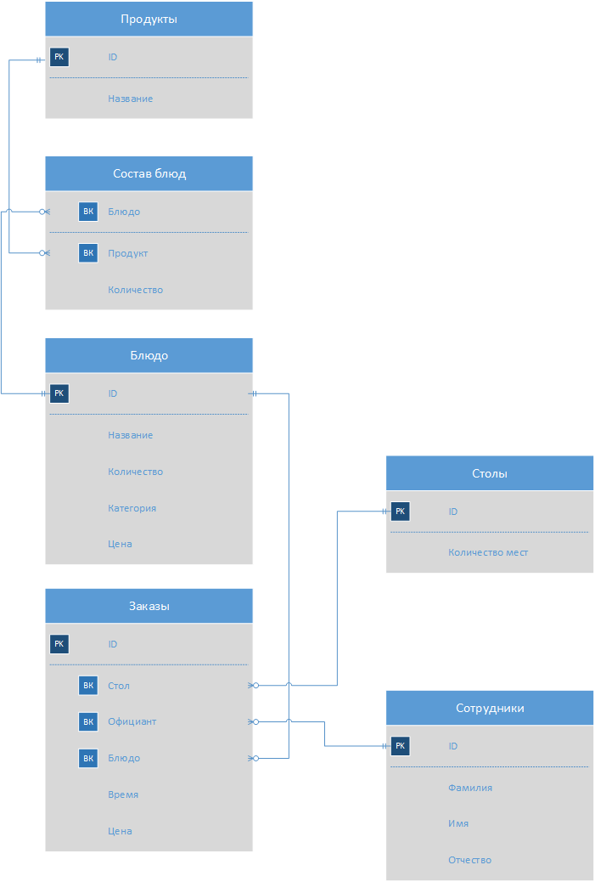
Рисунок 3.1 – ER-модель в нотации Баркера

Контрольные вопросы:
- Понятие данных, понятие базы данных, понятие систем управления баз данных (СУБД), примеры СУБД.
Данные – зафиксированные факты о объектах, событиях, явлениях.
База данных – совокупность данных, организованных в соответствии с концептуальной структурой, описывающей характеристики этих данных и взаимоотношения между соответствующими сущностями и поддерживающей одну или более областей применения. Любая база данных должна максимально соответствовать следующим требованиям: адекватность предметной области; удобство использования; производительность; защищенность данных.
Система управления базами данных, сокр. СУБД – совокупность программных и лингвистических средств общего или специального назначения, обеспечивающих управление созданием и использованием баз данных.
Примеры СУБД:
‒ MS SQL Server;
‒ My SQL;
‒ PostgreSQL;
‒ Oracle;
‒ SQLite и др.

- Понятие модели базы данных.
Модель базы данных — это тип модели данных, который определяет логическую структуру базы данных.

- Этапы проектирования БД.
- построение информационно-логической модели данных предметной области;
- определение логической структуры реляционной базы данных;
- конструирование таблиц базы данных;
- создание схемы данных;
- ввод данных в таблицы (создание записей);
- разработка необходимых форм, запросов, макросов, модулей, отчетов;
- разработка пользовательского интерфейса.

- Цель этапа концептуального проектирования БД.
Концептуальный уровень является первым в процессе проектирования баз данных. Здесь происходит анализ предметной области, выделяются сущности, их свойства (атрибуты), а также устанавливаются связи между сущностями. То есть проводится описание (и даже структурирование) объектов и их характеристик, относящихся к предметной области, которые потом будут помещены в базу данных.

- Нотации для создания концептуальных моделей.
Нотации:
- Чена;
- Мартина;
- IDE1X
- Баркера.

- Понятие отношения. Основные компоненты отношения.
Реляционная модель данных основана на таком понятии реляционной алгебры, как отношение. Физическим представлением отношения в реляционной базе данных является таблица, состоящая из строк и столбцов, а также имеющая «шапку» – названия столбцов. Любое отношение состоит из атрибутов и кортежей, как таблица состоит из столбцов и строк.

- Ключи. Виды ключей. Связи (размерность, мощность, модальность).
Ключ отношения – атрибут или набор атрибутов, значения которых могут однозначным образом идентифицировать кортеж данного отношения. Ключ отношения должен удовлетворять следующим условиям:
Условие уникальности – в отношении не может быть двух кортежей с одинаковым набором значений ключевых атрибутов;
Условие минимальности – из ключа нельзя исключить ни одного атрибута без потери условия уникальности.
В отношении может быть несколько ключей, из которых складывается множество потенциальных ключей отношения.
Первичный ключ – потенциальный ключ, который выбран для уникальной идентификации кортежей внутри отношения.
Внешний ключ – атрибут или множество атрибутов внутри отношения, которое соответствует потенциальному ключу некоторого (возможно, того же самого) отношения и служит для связи отношений между собой.
Часть 2
1. Изучить теоретическую часть.
2. Описать выявленные связи концептуальной модели (таблица 3):
Таблица 3. – Описание выявленных связей концептуальной модели
№ п.п. | Наименование связи | Сущности, участвующие в связи | Краткое описание
3. Применить правила преобразования ER-диаграммы в реляционную модель.
4. Провести нормализацию таблиц.
5. Описать полученную на данном этапе даталогическую модель БД (таблица 4):
Таблица 4. – Список сущностей, их атрибутов сущностей.
№  п.п | Наименование сущности | Краткое описание | Входящие атрибуты (с указанием PK, FK) | Индентификатор | Тип | Not Null
6. Сформировать ограничения для данных атрибутов сущностей (не менее 5)
7. Оформить отчет, включив все данные из пунктов 1-6.

Таблица 3. – Описание выявленных связей концептуальной модели
№ п.п. | Наименование связи | Сущности, участвующие в связи | Краткое описание
1 | 1..N | Продукты – Состав блюд | Для приготовления одного блюда нужно несколько продуктов.
2 | 1..N | Блюда – Состав блюд
3 | 1..N | Блюда – Заказы | Одно блюдо может использоваться в разных заказах
4 | 1..N | Столы – Заказы | На один стол может быть заказано несколько блюд
5 | 1..N | Сотрудники – Заказы | Один официант относит блюда с заказов на несколько столов

Таблица 4. – Список сущностей, их атрибутов сущностей.
№  п.п | Наименование сущности | Краткое описание | Входящие атрибуты (с указанием PK, FK) | Индентификатор | Тип | Not Null
1 | Tables | Код | id | PK | int | -
 |  | Количество мест | chair_count |  | int | +
2 | Dishes | Код | id | PK | int | -
 |  | Название | title |  | varchar(50) | +
 |  | Количество | count |  | int | +
 |  | Категория | category |  | varchar(20) | +
 |  | Цена | price |  | money | +
3 | Products | Код | id | PK | int | -
 |  | Название | title |  | varchar(60) | +
4 | Employees | Код | id | PK | int | -
 |  | Фамилия | surname |  | varchar(50) | +
 |  | Имя | name |  | varchar(50) | +
 |  | Отчество | middle_name |  | varchar(50) | +
5 | Orders | Код | id | PK | int | -
 |  | Код стола | id_table | FK | int | -
 |  | Код работника | id_employee | FK | int | -
 |  | Код блюда | id_dish | FK | int | -
 |  | Время | time |  | datetime | +
 |  | Цена | price |  | money | +
6 | Dishes_comp | Код блюда | id_dish | FK | int | -
 |  | Код продукта | id_product | FK | int | -
 |  | Количество | count |  | int | +

Ограничения (не менее 5):
Контрольные вопросы:
- Даталогическая модель базы данных.
Даталогическая модель базы данных является моделью логического уровня и представляет собой отображение логических связей между элементами данных безотносительно к среде хранения.

- Зависимости: функциональная, полная, частичная, транзитивная.
Полная функциональная зависимость – функциональная зависимость
X → Y, при которой Y не зависит функционально от любого подмножества X.
Частичная функциональная зависимость – функциональная зависимость X → Y, при которой Y зависит функционально от некоторого подмножества X.
Транзитивная функциональная зависимость – зависимость Х→Y, при
которой существует такой атрибут Z, что имеются функциональные зависимости Х→Z и Z→Y и отсутствует функциональная зависимость Y → Х.

- Нормализация. Нормальные формы.
Нормализация – процесс декомпозиции переменной отношения R на
набор проекций R1, R2, ..., Rn, таких, что:
а) объединение проекций R1, R2, ..., Rn позволяет гарантированно получить исходную переменную отношения R;
б) каждая из проекций R1, R2, ..., Rn является необходимой для выполнения условия «а»;
в) как минимум одна из проекций R1, R2, ..., Rn находится в более высокой нормальной форме, чем исходная переменная отношения R.

- Денормализация.
Денормализация базы данных — это процесс систематического объединения данных для быстрого получения информации. Этот процесс снижает уровень нормальных форм, что приводит к уменьшению целостности данных с целью повышения производительности извлечения данных.

- Нотации для создания концептуальных моделей.
Нотации:
- Чена;
- Мартина;
- IDE1X
- Баркера.

- Понятие отношения. Основные компоненты отношения.
Реляционная модель данных основана на таком понятии реляционной алгебры, как отношение. Физическим представлением отношения в реляционной базе данных является таблица, состоящая из строк и столбцов, а также имеющая «шапку» – названия столбцов. Любое отношение состоит из атрибутов и кортежей, как таблица состоит из столбцов и строк.
Выводы
В данной лабораторной работе я познакомился с задачами этапа концептуального проектирования БД. Изучил ER-модель представления данных (модель «сущность-связь»). Разработать ER-модель данных с учетом семантических ограничений предметной области. Представить модель в виде ER-диаграммы. создать логическую реляционную модель БД из концептуальной модели анализа (ER-диаграммы), используя правила преобразования.

Список использованных источников
1. Оскерко, В. С. Технологии баз данных и знаний : учеб. пособие / В. С. Оскерко, З. В. Пунчик. – Минск : БГЭУ, 2015. – 215 с.
2. Куликов, С. C. Реляционные базы данных в примерах: практическое пособие для программистов и тестировщиков / С. С. Куликов. – Минск : Четыре четверти, 2020. – 424 с.
3. Документация по Microsoft SQL [Электронный ресурс]. – 2022. – Режим доступа : https://docs.microsoft.com/ru-ru/sql/?view=sql-server-ver15.

